Linde Material Handling získalo ocenění EcoVadis Sustainability Award

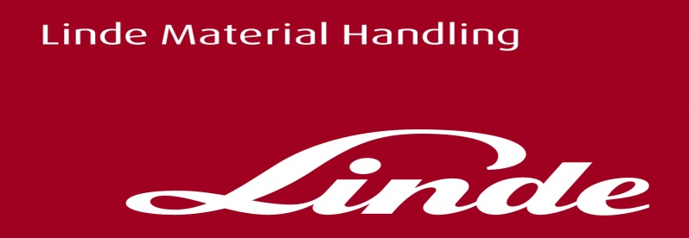

**Tisková informace.**

Tisková zpráva.

**Zlaté ocenění pro Linde MH za odpovědné chování firmy**

***Praha, 14. března 2019* – Linde Material Handling je už po desítky let lídrem v oblasti zabývající se vozíky a manipulací s náklady. Ocenění zlatý status EcoVadis, který společnost Linde Material Handling v letošním roce získala, potvrzuje nejvyšší standard chování společnosti Linde MH v oblasti udržitelnosti.**

Mezinárodní platforma CSR ve svých analýzách pro udělení ocenění zvažuje řadu kritérií z oblasti životního prostředí, pracovních činností a lidských práv, etiky a udržitelného zadávaní zakázek. Společnost Linde Material Handling letos poprvé získala status Gold, čímž se zařadila mezi 3 % nejlépe hodnocených společností z odvětví strojírenství. Pro společnost je to ocenění vynikajících výsledků, kterých dosáhla v hodnocených oblastech.

*„Jsme potěšeni, že úsilí, které jsme v posledních letech vynaložili na zvýšení bezpečnosti práce, ochranu životního prostředí a ochranu zdraví při práci, bylo tak významně ohodnoceno,“* uvádí Dr. Holger Hoppe, Senior Director Sustainability Management z Linde Material Handling. *„Zlaté ocenění EcoVadis nás inspirovalo a nadchlo pro zavádění dalších inovací a stálé zlepšování ve všech zmíněných oblastech,“* doplnil Dr. Holger Hoppe.

Každoroční celosvětové ratingy EcoVadis nezávisle vyhodnocují chování firemního managementu firmy z pohledu udržitelnosti. Dávají odpovědi na mnoho otázek z oblasti společenské odpovědnosti podniků (CSR), které následně hrají ústřední roli v dnešních obchodních vztazích a investičních rozhodnutích. Patří sem mimo jiné, zda společnost využívá přírodní zdroje zodpovědně, jakou úlohu hrají sociální aspekty a které etické hodnoty tvoří základ tohoto jednání.

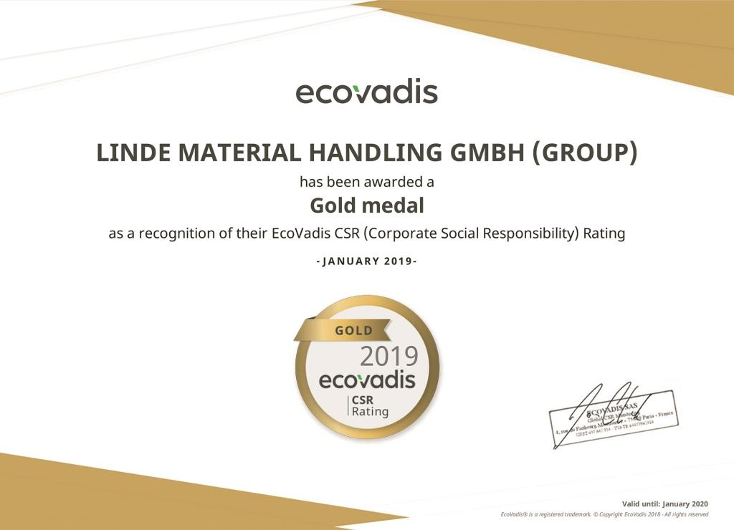

**Linde Material Handling GmbH**

Linde Material Handling GmbH je členem KION GROUP a patří mezi nejpřednější světové výrobce vysokozdvižných a skladových vozíků a dodavatele řešení a služeb pro intralogistiku. Společnost má svou síť pro prodej a servis ve všech důležitých regionech více než 100 zemí. Ve fiskálním roce 2018 zaznamenala Linde MH EMEA (Evropa, Střední východ a Afrika) celkové příjmy ve výši přibližně 3,3 mld. eur a zaměstnávala celkem cca 11 600 zaměstnanců. Celosvětové prodeje vozíků Linde v roce 2018 přesáhly 135 tis. kusů.

Pro více informací kontaktujte:

**Linde Material Handling Česká republika s.r.o.**

Ing. Martin Petřík

Vedoucí oddělení marketingu

tel.: +420 271 078 233

e-mail: [martin.petrik@linde-mh.cz](mailto:martin.petrik@linde-mh.cz)

[www.linde-mh.cz](https://crestcommunications-my.sharepoint.com/personal/dokumenty_crestcom_cz/Documents/PR-Korporátní%20komunikace/LINDE/2018/Media%20relations/Tiskové%20zprávy/6_Linde%20Safety%20Guard/www.linde-mh.cz)

**Crest Communications a.s.**

Radka Langrová Kerschbaumová

Account Manager

mob.: +420 733 185 662

e-mail: [radka.kerschbaumova@crestcom.cz](mailto:radka.kerschbaumova@crestcom.cz)

[www.crestcom.cz](https://crestcommunications-my.sharepoint.com/personal/dokumenty_crestcom_cz/Documents/PR-Korporátní%20komunikace/LINDE/2018/Media%20relations/Tiskové%20zprávy/6_Linde%20Safety%20Guard/www.crestcom.cz)